**分项报价表：**

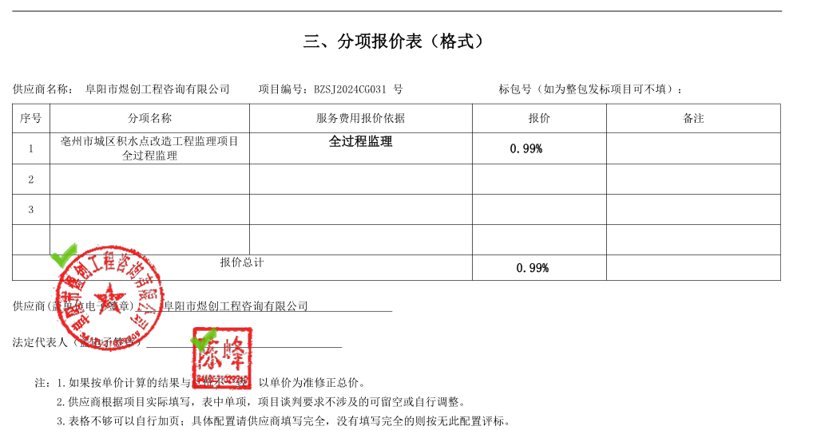

最终成交费率：0.21%

**中小企业声明函**

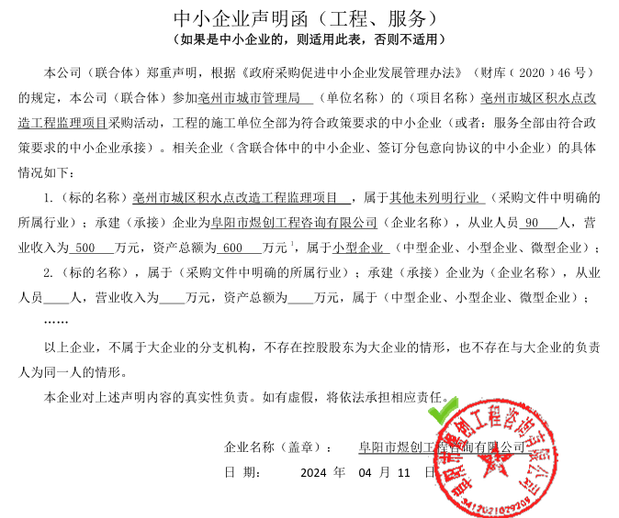

**投标人最终报价与评标价与排名**